Что дает ОСМС казахстанцам? Разбираемся в системе медстрахования

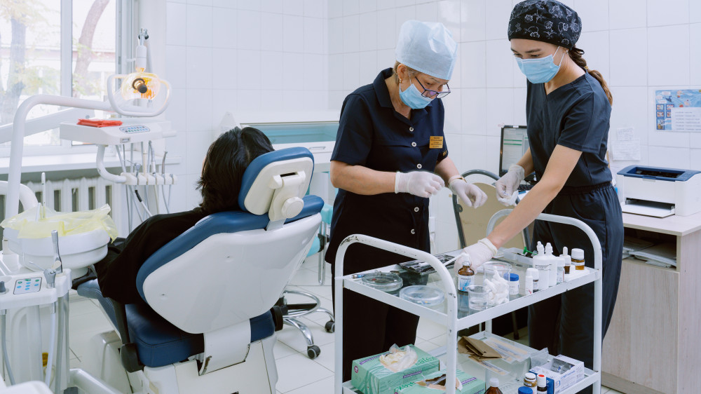

ОСМС — это обязательное социальное медицинское страхование. Система заработала в Казахстане с 1 января 2020 года. Но многие казахстанцы до сих пор не знают, что нужно, чтобы стать "застрахованным", какие медуслуги положены в рамках ОСМС и как эффективно ими пользоваться?

[Tengrinews.kz](https://tengrinews.kz/) при поддержке [Фонда социального медицинского страхования](https://msqory.kz/ru/) запускает [специальный проект](https://tengrinews.kz/specials/osms/%20), где будет собрана самая важная и полезная информация для пациентов.

Какие услуги доступны по ОСМС? Как получить направление на сверхсложные операции? Кто может претендовать на лечение за рубежом? Какие лекарства можно получать бесплатно? Куда жаловаться на некачественное оказание медуслуг и как стать участником системы обязательного социального медицинского страхования? В нашем [проекте](https://tengrinews.kz/specials/osms/%20) можно найти ответы на все эти вопросы.

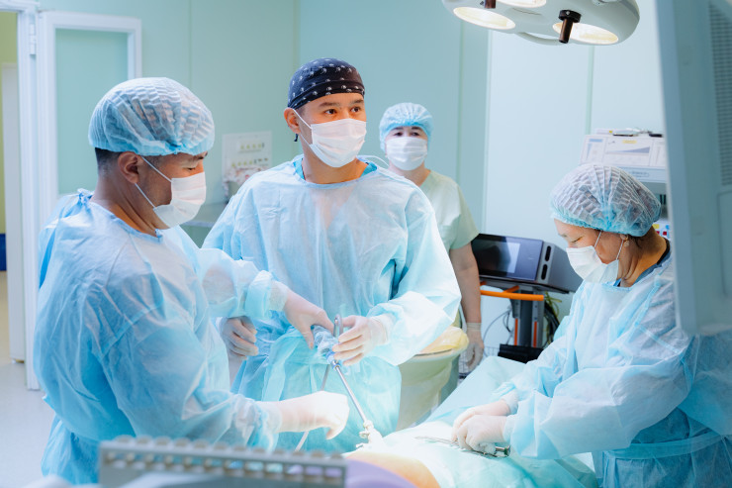

Фото пресс-службы НАО "Фонд социального медицинского страхования"

Многие думают, что ОСМС — это аналог пенсионного фонда, где ваши деньги копятся, а потом только вы сможете ими воспользоваться. Но ОСМС — это не пенсионный фонд. Это новая модель финансирования медсектора. Когда деньги от всех плательщиков попадают в общий социальный "кошелек". В фонде говорят, что ОСМС работает по принципу солидарной ответственности, или, проще говоря, "асара", когда люди, собравшись вместе, искренне и безвозмездно помогают друг другу.

Как это работает? По данным фонда, основной вклад в финансирование системы вносят трудоспособные казахстанцы в возрасте от 30 до 60 лет. При этом основными потребителями медицинских услуг являются пенсионеры и дети. Объем оказываемых им услуг гораздо больше внесенных за них взносов. Поэтому можно сказать, что молодое поколение, оплачивая ОСМС, заботится о старших и младших.

Так, например, 58-летнему пациенту из Шымкента, который много лет страдал от серьезного заболевания сердца, сделали сложнейшую операцию, стоимостью 6 миллионов тенге за счет средств ОСМС. Эта была трансплантация органа.

"Солидарность в системе медстрахования - одна из главных преимуществ казахстанской медицины. Всякий раз я в этом убеждаюсь, когда вижу на операционном столе пожилого человека, у которого за плечами 40 лет трудового стажа на производстве. Я же понимаю, что ему две жизни потребуется, чтобы оплатить такую операцию. Нейрохирургическое лечение, как правило, дорогостоящее. Таким пациентам я всегда говорю, вы больше половины жизни честно трудились во благо страны, теперь государство отдает долг вам", - говорит врач-нейрохирург Костанайской областной больницы Анатолий Дуйсембин.

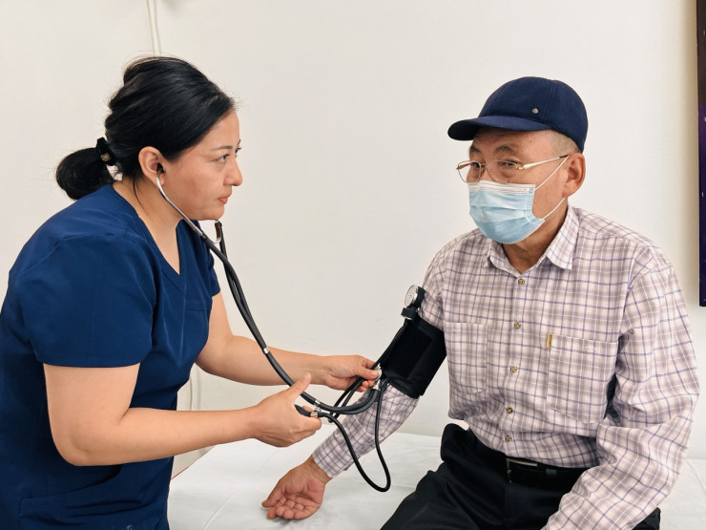

Кеңесбай Дәрменов. Пациент, которому пересадили сердце. Фото пресс-службы НАО "Фонд социального медицинского страхования"

И таких случаев, когда пациентам делали дорогостоящие операции, проводили диагностику или реабилитацию за счет средств общего социального "кошелька", в практике врачей очень много. Присоединяйтесь к нашему [проекту](https://tengrinews.kz/specials/osms/%20) и узнавайте о своих правах в системе ОСМС.

Материал подготовлен при поддержке НАО "Фонд социального медицинского страхования"

Ссылки на спецпроект:

Главная страница <https://tengrinews.kz/specials/osms/>

Первый лонгрид <https://tengrinews.kz/article/chto-nujno-i-vajno-znat-ob-osms-2668/>

Второй лонгрид <https://tengrinews.kz/article/analizyi-diagnostika-lekarstva-polojeno-sisteme-osms-2669/>